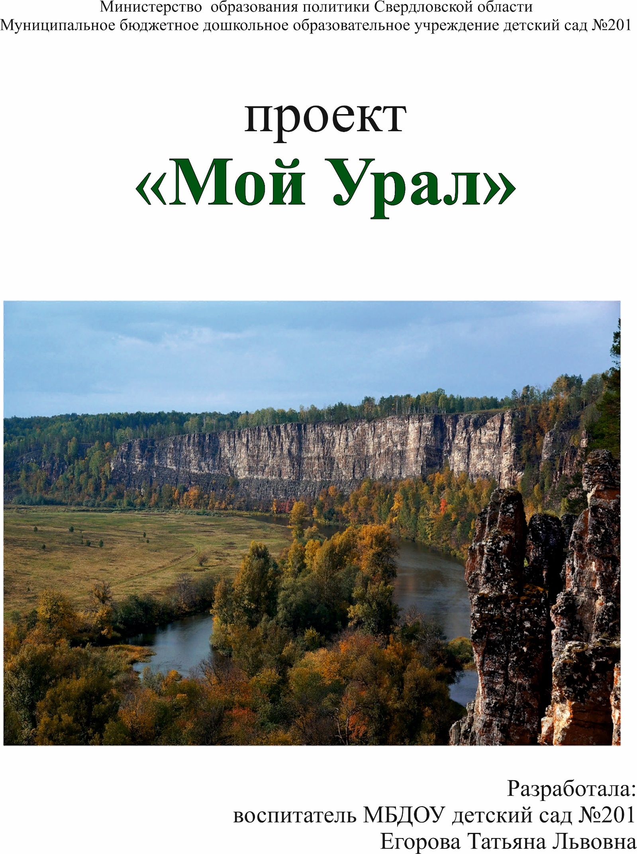

**Тема проекта: «Мой Урал»**

***Составитель проекта***: воспитатель МДОУ № 201 Егорова Татьяна Львовна

***Тип******проекта***: познавательно-творческий.

***Продолжительность***: долгосрочный (февраль, март, апрель).

***Участники*** ***проекта***: дети подготовительной группы (6-7 лет), родители, воспитатель.

Любовь к Родине, преданность ей, ответственность и гордость за нее, желание трудиться на ее благо, беречь и умножать ее богатства – начинает формироваться в дошкольном возрасте. От взрослого во многом зависит, чем интересуется ребенок, о чем он спрашивает. Поэтому особенно важна активная позиция воспитателя, его желание и умение сформировать у детей потребность участвовать в делах на благо окружающих людей и живой природы, помочь им осознать себя неотъемлемой частью своей малой родины, гражданином России. Суть проекта «Мой Урал» состоит в том, чтобы посеять и взрастить в детской душе семена любви к родной природе, к родному дому к истории, культуре страны. Невозможно воспитать чувство собственного достоинства, уверенность в себе, а следовательно, полноценную личность без уважения к истории и культуре своего Отечества.

Знакомство детей с родным краем: с историко-культурными, национальными, географическими, природными особенностями формирует у них такие черты характера, которые помогут им стать патриотом и гражданином своей Родины. Ведь, яркие впечатления о родной природе, об истории родного края, полученные в детстве, нередко остаются в памяти человека на всю жизнь.

И действительно, как не велика наша страна, человек связывает свое чувство любви к ней с теми местами, где он родился, вырос; с улицей, по которой ходил не раз; с двором, где посадил первое деревце.

В связи с тем, что проблема воспитания у подрастающего поколения любви к своей малой Родине выпала из поля зрения ученых и практиков на многие годы, то перед нами, педагогами дошкольного образования, стоит задача – углубить это чувство, помочь растущему человеку открывать Родину в том, что ему близко и дорого - в ближайшем окружении. Расширить круг представлений о родном крае, дать о нем некоторые доступные для ребенка исторические сведения, показав всё, что свято чтут люди, — значит раздвинуть горизонты познаваемого, заронив в детское сердце искорку любви к Родине.

**Цель проекта:**

* Воспитание чувства любви к Родине, родному краю.
* Воспитание детей в духе миролюбия, уважения, бережного отношения ко всему живому на земле.
* Приобщение дошкольников к природе Урала

**Задачи проекта:**

***I. Образовательные задачи:***

1. Формировать у детей представления о родном крае: история, символика, достопримечательности.

2. Расширить знания детей о флоре и фауне родного края

3. Познакомить с культурой и традициями Урала.

4. Развивать интерес к родному краю, формировать представления детей об экологических проблемах города.

5.   Учить детей работать с картой Свердловской области, определять по условным знакам реки, леса, находить города Красноуфимск, Екатеринбург. Определять месторасположение Урала, Сибири.

6.  Познакомить детей с горами Урала и окрестностей Екатеринбурга: гора Волчиха, гора Ежовая, гора Чертово городище, гора Семь братьев и др. их расположением на карте, уникальностью.

***II. Воспитательные задачи****:*

1. Формировать у детей бережное, ответственное, эмоционально-доброжелательное отношение к миру природы, к живым существам.

2. Пробудить в детях чувство любви к своему, краю, уважение к его традициям и обычаям.

*III. Оздоровительные задачи:*

1. Охранять и укреплять здоровье детей.

2. Учить детей правильно взаимодействовать с природой.

3. Формировать умение рационально использовать природные ресурсы для гармоничного развития личности.

Только создавая условия для воспитания такой личности, мы сможем вырастить поколение достойных будущих граждан России, патриотов своего Отечества.

**Методы достижения**: беседы с детьми, слушание музыки, разучивание песен, стихов, разучивание комплекса упражнений «Ласточка», подвижные игры.

**Ожидаемые результаты от реализации проекта**:

- Сформированность мотивации детей на природоохранную деятельность, первоначальных навыков экологически грамотного и безопасного поведения в природе.

-    Сформированность представлений о родном крае, его истории и легендах.

-    Развитие социально – значимых качеств личности

-    Ответственное отношение детей к окружающей среде

Участники проекта:

Дети, воспитатели, родители, сотрудники детского сада

Сроки реализации проекта:

Сентябрь, октябрь, ноябрь 2020 года

Этапы реализации проекта

***I этап – подготовительный*** (февраль)

Цель: Создание условий для реализации проекта «МОЙ УРАЛ»

1. Рассматривание иллюстраций:

Горы Урала

Природа Урала

Фауна Урала

Флора Урала

2. Беседы:

«Моя Родина – Урал!».

«Возникновение Урала. Его история».

«О чём рассказали старые фотографии»

Легенды Урала

3. Дидактические игры: (дидактические игры по краеведению)

«Узнай, где я нахожусь?»

«Собери картинку»

«Бабушкин сундучок»

«Я - фотограф»

«Вот моя улица, вот мой дом родной»

4. Чтение произведений об Урале, разучивание стихов, песен о нем.

5. Просмотр видеоматериалов, фильмов о Родном крае

6. Фотовыставки

«Природа Урала»

***II этап – практический*** (март, апрель)

- Рассматривание в электронном виде картинок по теме: «Город Екатеринбург».

- Изготовление альбома на тему: «Мой любимый город- город Екатеринбург».

-Беседа «Город, в котором я живу».

-Беседа «Как появились Уральские горы».

-Беседа «Великие династии Урала».

-Беседа «Основные вехи в судьбе Урала».

-Беседа «Уральские промыслы».

-Беседа «Металлургия на Урале».

-Беседа «Коренные народы Урала».

-Беседа «Животный и растительный мир Урала».

- Рассказ из личного опыта «Как я отдыхал» (Уральский федеральный округ).

- НОД рисование «Мой любимый край».

- НОД рисование по сказам П.П. Бажова.

- НОД коллективная аппликация «Уральские горы».

- НОД коллективная работа (коллаж) «Малахитовая горка».

- Презентация «Полезные ископаемые Урала».

- Презентация «Животный мир Урала».

- Игры на классификацию овощей, фруктов нашего региона.

- Рассматривание костюмов жителей Урала.

- Рассматривание альбома «Кто в Тагиле не бывал».

- Рассматривание флага и герба нашего города.

- Экскурсии с родителями в краеведческий музей,

- Рассказ воспитателя «Места отдыха в нашем городе».

- Просмотр м/фильмов по произведениям П.П. Бажова.

- Чтение энциклопедий.

-  Создание коллекции Уральских камней

**III этап – Итоговый** (апрель)

Цель: Оценка результатов деятельности, подведение итогов

1.Посещение с родителями музеев, выставок родного города, мероприятий, проводимых в городе.

2. Создание лепбука «Наш Урал»

В ходе проведенной работы получены результаты:

* повысился уровень родительской компетентности;
* гармонизировались родительско - детские отношения;
* повысилась ответственность родителей за судьбу ребенка и его активность в отношениях с сотрудниками ДОУ.
* улучшился эмоциональный климат в семье;
* изменилась в сторону большей объективности родительская оценка талантов малыша, уровень родительских притязаний стал лучше соотноситься со способностями ребенка;
* повысилась эмоциональная насыщенность и информативность контактов родителей с детьми.

**Заключение:**

В процессе организации различных видов деятельности дети самостоятельно и совместно с взрослым создавали продукты детского творчества: макеты, альбомы, рисунки. Каждая семья создавала свой мини проект по теме Урал.   
Дети знакомились не только с достопримечательностями Свердловской области и Урала, но и узнали о том, что у нашего края богатая различными событиями многовековая история. И наши дети, как маленькие патриоты своей родины должны знать, и знают  о том, как защищали свою Родину люди в годы ВОВ. Работая над проектом, дети так же познакомились с историческими событиями возникновения  города Екатеринбург. Дети много узнали об уральском крае , посетили многие значимые   места  нашего района.

Работа по формированию патриотизма более эффективна, если установлена тесная связь с родителями детей. Родители выступают не только как помощники детского сада, но и как участники формирования личности ребёнка. Мы педагоги, и, конечно же, родители должны помочь ребёнку научиться видеть и понимать красоту и величие родных мест (родного края, его малой Родины – это даёт возможность ощутить причастность к большому и прекрасному миру, Родине - России. Родители  и дети так были  очень воодушевлены на создание  итоговых проектов по теме «Урал – Жемчужина России», что при защите проектов каждый ребёнок с гордостью и значимостью себя в обществе, давал много информации о  малознакомых фактах и с чувством патриотизма сообщал, что все эти «чудеса»  есть на Урале.

**Вывод:**

Проект был длительным, сложным. Дети знают, что такое Родина, Урал, родной край. С поставленными перед ними задачами справились, узнали много нового, закрепили ранее полученные знания. Родители проведенной работой остались довольны